Permisos,
derechos y perfiles.
Sistemas Informáticos

Laura Díaz Cheung
DM1E

INDICE
1. Permisos 3
1. Carpeta compartida 3
2. Carpeta grupo bachillerato 4
3. Carpeta grupo profesional 4
4. Carpeta Alumnos 5
5. Carpeta profesores 6
2. Derechos 7
3. Perfiles 9

Permisos

Carpeta compartida

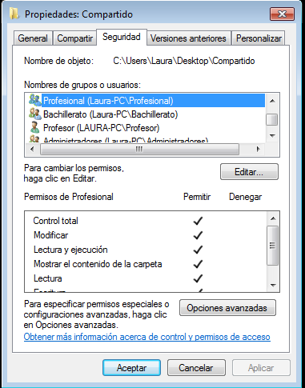
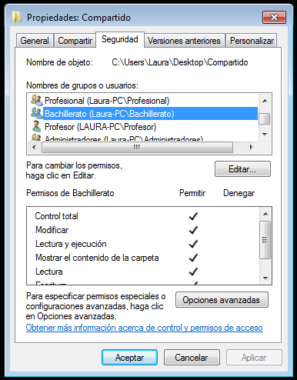
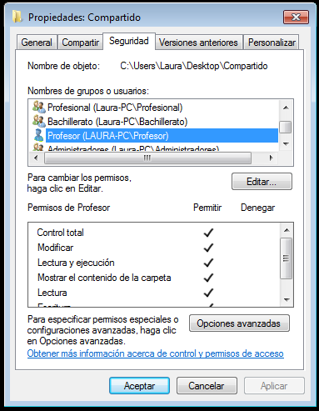

Carpeta grupo bachillerato
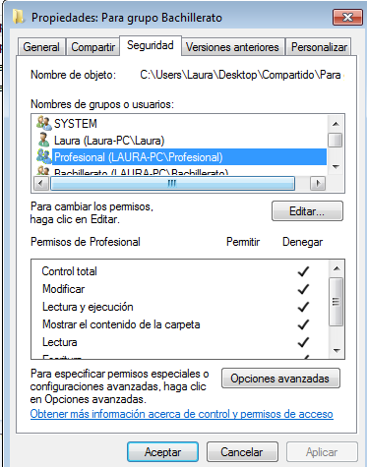
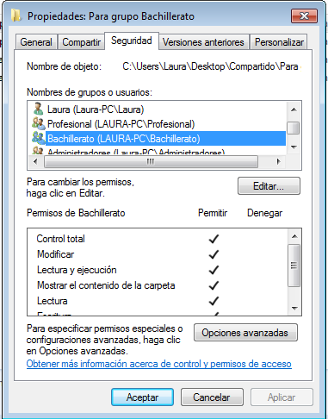

Carpeta grupo profesional
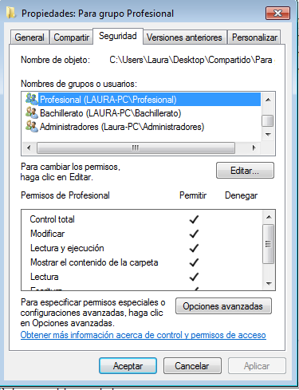
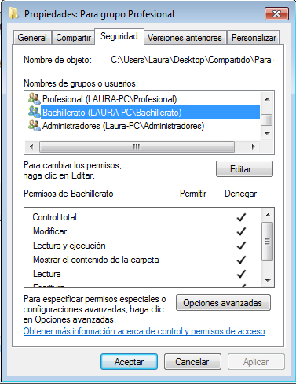

Carpeta Alumnos

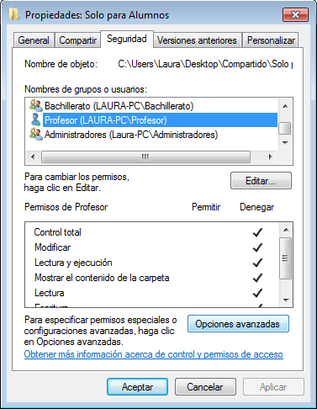
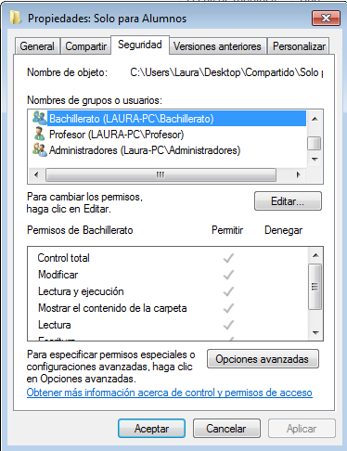

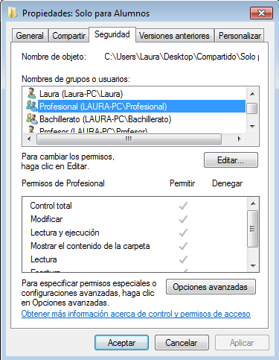

Carpeta profesores
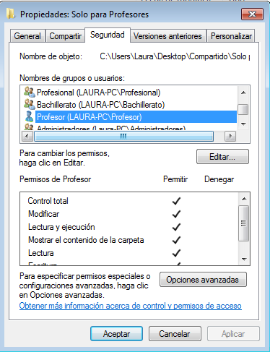
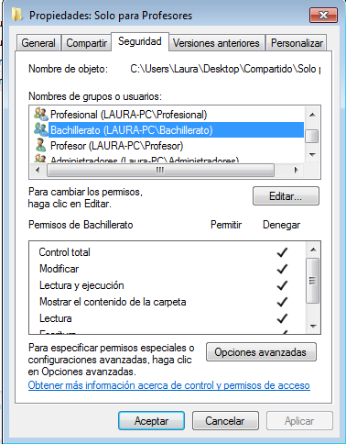
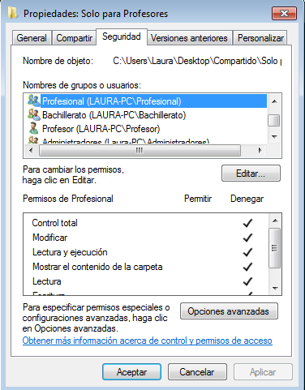

Comprobación

Desde el usuario AlumnoBachillerato, si he asignado los permisos bien, no debería dejar entrar a la carpeta “Solo para Profesores”.

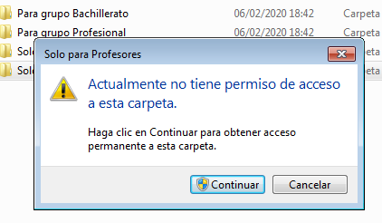

Derechos

Apagar el ordenador

Los pasos que he realizado para que los usuarios que no son administradores no puedan apagar el ordenador son:
Lo primero que he hecho ha sido ir a las directivas de seguridad → Directivas locales → Asignación de derechos de usuarios → Apagar el sistema.
Click derecho sobre “Apagar el sistema” y luego a “Propiedades”.
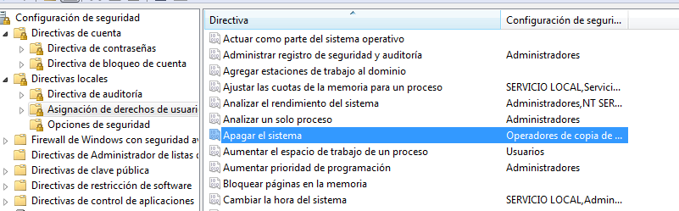

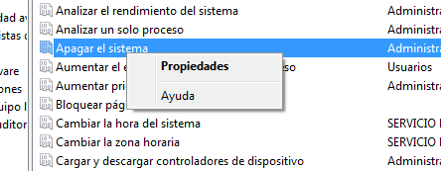

Se nos abrirá una pantalla como la siguiente:
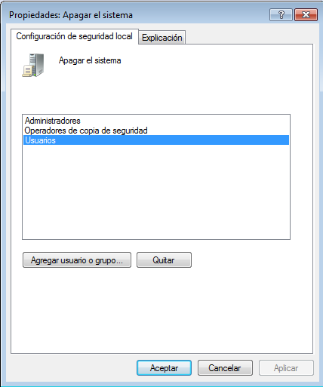

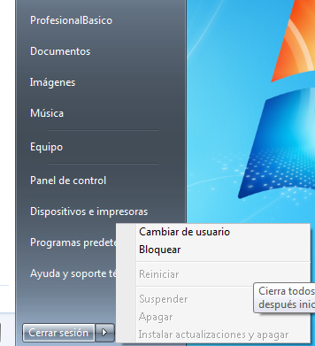
Y lo que queremos es que solo los administradores puedan apagar el ordenador, lo que haremos será quitar de esa lista a “Usuarios”.

Comprobación:

Perfiles

Directorios creados

Cuando creamos un usuario, en la carpeta de usuarios ubicada en C\:Users, no se crea nada más creamos el usuario, la carpeta del usuario que creemos aparecerá cuando iniciemos sesión en el mismo.
La siguiente imagen muestra la carpeta de mi usuario y la del usuario “ProfesionalBásico” que es uno de los usuarios que he creado. Como se puede apreciar, solo están las carpetas de los usuarios “ProfesionaBasico” y “AlumnoBachillerato”, pero, por ejemplo, del usuario “Profesor” no se ha creado una carpeta.

